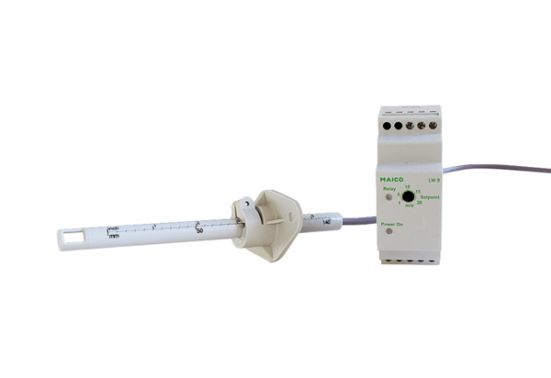Hlídač proudění vzduchu LW 9Obsah dodávky: 1 kusSortiment: D
Typové číslo: 0157.0779Výrobce: MAICO

